上海理工大学暑期社会实践
简 报
第 3 期
共青团上海理工大学委员会编 2012年7月20日

追忆聂耳爱国精神 奏响民族文化号角
——大学生艺术团追忆青春足迹暑期社会实践服务团赴云南调研
为贯彻落实中共中央国务院《关于进一步加强和改进大学生思想政治教育的意见》，充分发挥社会实践作为加强和改进大学生思想政治教育重要途径的优势，引导我校广大青年学生以庆祝中国共产党成立91周年、纪念共青团成立90周年，聂耳诞辰100周年，喜迎党的十八大为契机，特组织大学生艺术团学生骨干赴人民音乐家聂耳故乡——云南，开展弘扬爱国主义精神，探寻民族优秀文化之行。此次实践活动分别从新时期下如何继承和发扬聂耳精神以及当代大学生如何弘扬民族优秀文化等课题深入调研。
临行前，实践团召开了两次预备会议，会议明确了队员们的任务分工、活动行程、对接联系和课题研究。大家在档案馆章华明馆长的帮助下，详细学习了我校校友李公朴和国歌传唱者刘良模的生平事迹，同时也详细了解了聂耳生平事迹和革命奋斗足迹。

【观国歌展示馆 回首激荡岁月】
6月26日，大学生艺术团暑期社会实践“赴云南追忆青春实践服务团”一行九人，在指导老师李沁芯的带领下，来到位于杨浦区荆州路的国歌展示馆，追忆那段爱国志士奋勇抗战，高唱《义勇军进行曲》的岁月。作为此次社会实践的首站，同学们在这里详细了解了中华人民共和国国歌——《义勇军进行曲》诞生的历史背景、创作历程与深远影响。
【走访聂耳母校 搭建友谊桥梁】
6月29日下午两点，经过近45个小时的长途跋涉，大学生艺术团实践服务团一行抵达昆明。下午3点，实践团队员顶着炎炎烈日驱车前往聂耳母校昆明学院（原云南省立第一师范学校）进行走访。
实践团在昆明学院受到了校团委领导和学生骨干的热烈欢迎。在昆明学院校团委书记何昊宸、副书记聂铭、宣传部部长吴雨珂老师的陪同下,校学生社团联合会、大学生艺术团学生骨干们与上海理工大学师生就新时期如何继承和发扬聂耳精神、大学生艺术骨干的培养进行了交流座谈。座谈结束后，昆明学院校团委副书记聂铭老师带领队员们乘坐校园观光车，参观了昆明学院的博雅教学楼、聂耳文化广场、大益爱心茶吧、学校广播电视站和学生活动中心等地，并于当晚一同观看了聂耳母校师生为纪念聂耳诞辰100周年献上一台精彩的音乐盛会，演出中师生将聂耳一生最辉煌的阶段用音乐等艺术表达形式呈现出来，给队员们留下了深刻的印象。
观看昆明学院纪念聂耳诞辰100周年音乐会

【祭扫聂耳之墓 缅怀英雄之志】
6月30日，早晨7点。实践团队员一行驱车前往位于西山森林公园的人民音乐家聂耳之墓，深切缅怀人民音乐家聂耳。
在聂耳墓前，实践团队员郭文瑞将胸前佩戴的共青团团徽留念在敬献的花圈上，而后李沁芯老师语重心长的告诫队员们 “不忘过去、珍惜现在，缅怀英雄、开创未来，要将浓郁的爱国之情贯穿在血液中，用实际行动谱写出人生更加精彩动人的篇章。”通过祭扫活动，实践团队员们接受到了一次深刻的爱国主义洗礼，队员们表示要继承先辈遗志，不忘历史。在雄伟的《义勇军进行曲》中，全体队员结束了当天的行程。
实践团成员向聂耳敬献花圈

【赞文化瑰宝 咏民族团结】
7月3日，实践团队员们来到云南民族村，在这里开始了为期两天的民族文化探访活动。主要针对彝族的海菜腔、花腰舞龙和烟盒舞等国家非物质文化遗产进行深入了解。
实践团一行在指导老师李沁芯老师的带领下，有幸采访到了云南民族文化传习馆的创办人、著名作曲家田丰老师的第一传承人——彝族民间艺术家罗凤学。在近3个小时的采访中，队员们就当代大学生应该如何更好地弘扬民族文化、汉族文化对少数民族文化的影响以及年轻一代应怎样去传承民族文化和罗凤学老师展开了深入的探讨，并一同分享了罗凤学老师的成长道路。在致力于民间艺术传承和创新中，罗凤学老师投入了大量的心血。采访中，当罗老师谈到所钟爱的《鼓魂曲》时，便情不自禁地放声高歌。在谈及民族文化的未来发展前景时，罗凤学老师坦言，现在民族文化尤其是纯正、传统的民族文化，正受到外来文化的极大冲击和影响，所以现在需要培养民族文化的优质土壤，更需要接受过高等教育的大学生一同来继承和弘扬民族优秀文化，年轻人是祖国的希望，更应当肩负起弘扬民族文化的重任。
采访罗凤学老师（右下）
【踏寻革命足迹 重温红色脉动】

凝望人民英雄纪念碑
在“一二一”纪念广场合影

7月5日，实践团来到了人民英雄纪念碑、抗战纪念胜利堂、陆军讲武堂以及西南联合大学旧址等爱国主义教育基地。在这些红色革命遗址中开始了新一天的实践活动。
在人民英雄纪念碑前，实践团队员们默然肃立，凝望着屹立在阳光下的27米高的“白色巨人”；在党的九十一岁生日之际，队员们重温《抗战胜利堂碑记》，以此纪念抗战胜利纪念堂以及它所承载的那段峥嵘岁月；队员们站在“国立西南联合大学纪念碑”前回顾了“一二·一”运动，感悟中国青年运动的发展与国家的前途、民族的命运息息相关；在参观陆军讲武堂中，队员们不仅了解到了陆军讲武堂在近代中国所起的作用、培养的人才，而且从中学习到了当年陆军讲武堂师生救亡图存、推翻压迫的勇气与爱国热忱。
参观陆军讲武堂
在西南联大旧址前合影

【观升旗仪式 振爱国之心】
7月1日凌晨5点38分，经过两个多小时的车程，实践团队员们顺利抵达了玉溪市中心的聂耳音乐广场，准备在这里参加上午的升国旗仪式。
今天恰逢是中国共产党建党91周年，也是玉溪聂耳音乐广场举行的近百次的升旗仪式。7时55分，由武警玉溪市支队40名仪仗队队员和51名军乐团团员组成的91名护旗队员从聂耳山下迈着铿锵有力的步伐走上升旗台，这91名护旗队武警战士也寓意着中国共产党成立91周年的光辉历程。8点整，伴随军乐队激昂雄壮国歌声，鲜艳的五星红旗在所有人的注视中冉冉升起。活动中，实践团团长叶可同学接受了玉溪市武警支队宣传干事的采访。活动结束时，玉溪市武警支队武警干事带领队员们参观了玉溪市聂耳纪念馆。

【悼念校友革命英魂 振奋上理学子之心】
7月6日上午10点，实践团一行成员怀着沉重的心情来到此次社会实践活动的最后一站原沪江大学校友李公朴遇难纪念碑前，一同祭扫我校杰出校友。
指导老师李沁芯正擦拭校友李公朴遇难纪念碑
李公朴是中国现代伟大的爱国主义者、坚定的民主战士，中国民主同盟早起领导者、杰出的社会教育家，著名的爱国“七君子”之一。当队员们站在李公朴纪念碑下，凝望着纪念碑上的碑文时，他们内心五味交织。而当指导老师李沁芯老师擦拭着纪念碑上散落的尘土时，禁不住流下了对革命先辈惨遭杀害、壮志未酬的惋惜泪水。
实践团全体成员回首那段不能忘却的沉重历史，体会到自己需要思考的责任。大家表示，在今后的学习、生活中，将更加珍惜来之不易的幸福生活，为祖国的繁荣昌盛贡献出一份自己的力量。

访表里山河 寻古晋文化
——医疗器械与食品学院暑期社会实践队
为了增进对非遗文化的深入了解，探究非遗文化的发展现状，基于对非物质文化的兴趣，2012年7月3日至7月7日，上海理工大学 “访表里山河，寻古晋文化”暑期社会实践团前往山西对非遗文化展开了为期五天的调研。
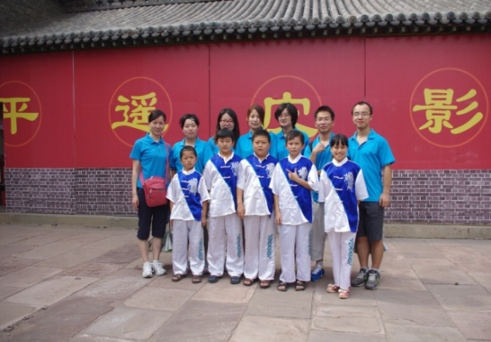
【皮影艺术】
7月3日，调研队伍来到第一站——山西平遥，调研濒临失传的非物质文化遗产“皮影艺术”。在平遥皮影城，他们观看了袖珍人的彩排，并开始对皮影进一步探究。据了解，平遥影戏馆将失传近六十年皮影艺术重现，并且为其加入了平遥当地的历史文化和艺术特色，为观众展示了平遥人民对皮影艺术的新认知。为了迎合市场以及平遥文化的传承，一方面，皮影剧团举办“皮影进校园”活动；另一方面，排练了一些现代儿童剧、爱情剧和现代小品等。经过这一站的访问，他们了解到：一件简单的皮影至少需要3000刀，26道工序，历经三天才能完成；每一件精美的皮影道具都能体现出保护非物质文化遗产的重要性，以及手工艺人们的艰辛。
【推光漆器】
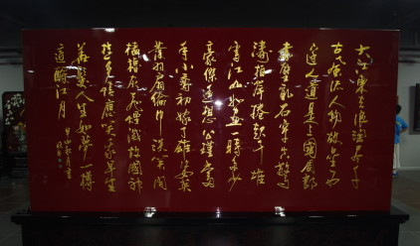
7月4日，队员们采访平遥推光漆器文化产业创意园的工作人员。他们了解到平遥推光漆器目前面临的问题：一方面，平遥推光漆器虽以手掌推光和描金彩绘技艺著称，但现今遗留的漆器厂都使用化工合成漆，抛弃传统的大漆；另一方面，平遥县有近千名手工艺者，分散在小作坊中，各自经营，造成了传统手工艺的流失，而且产品质量良莠不齐、恶性竞争，市场很难做大。于是，平遥县为了确保平遥推光漆的手工技艺继承和发展，建立了平遥推光漆器文化产业创意园。
这次采访之后他们了解到，虽然平遥推光漆器的现状得到了政府的关注和扶持，但是依旧杯水车薪。面对市场的剧烈变化，社会对于推光漆器仍旧缺乏了解，推光漆器的推广任重而道远。
【剪纸艺术】
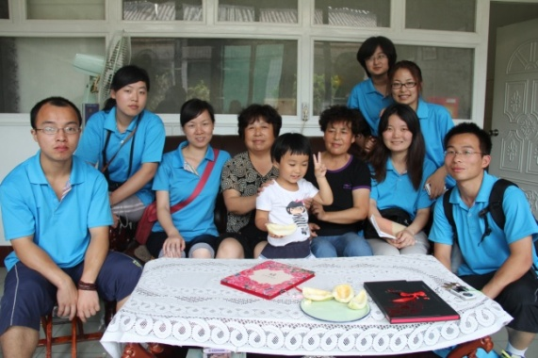
7月5日，实践团队来到山西定襄采访张氏三姐妹，对中华艺术瑰宝的剪纸艺术有了进一步的了解。三姐妹的作品尺寸各异，保存方法非常细腻。2005年央视《焦点访谈》、《体育人间》栏目都对其作过专题报道。她们的作品以百姓喜好为创作动力，以红色为主色调，不断推陈出新，取材于山水花鸟人物，反应了乡村民俗和现代生活，有一种雅俗共赏、新旧交替的美。在与她们的交流中，队员们感受到剪纸艺术的精湛技艺，但同时也体会到继承非物质文化遗产存在专业人员培训难度大、耗时长、不易形成规模效应等所带来的困境。
【面塑工艺】
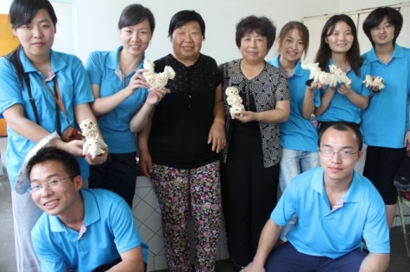
7月6日，实践队员们采访了定襄面塑的传承者闫来时，欣赏了她制作的各种面塑——皆用面粉、糯米粉制作而成。面塑工艺历史悠久，自汉朝就有文字记载，是仪礼、岁时等民俗节日中馈赠、装饰的信物或标志。山西省定襄面塑是第一批国家级非物质文化遗产。在本次采访中，实践队员们不仅看到多姿多彩的面人玩偶，而且还真切地感受到了北方特有的乡土风情。
【陈醋文化】
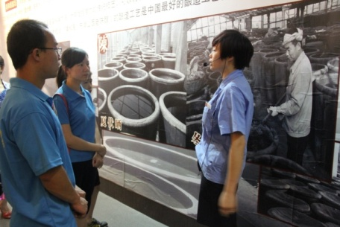
7月7日，实践队员们来到了山西省第一家动态展示传统与现代老陈醋手工生产工艺流程和老陈醋历史文化内涵的博物馆——东湖醋园。在东湖醋园主管的带领下，他们参观了东湖醋园博物馆，品尝山西老陈醋，了解手工醋的制作过程，认识了山西“醋文化”的发展历史和意义。
首先，他们参观陈列堂和醋疗园。这里分别收集了我国西汉以来各种酿醋器具、农耕器具和700余个醋疗药方，充分展示了山西老陈醋的历史文化底蕴。随后，他们走进古色古香的美和居醋坊，在工作人员的解说下，品尝老陈醋，了解作坊内老陈醋制作工艺和步骤，体验“绵、酸、香、甜、鲜”之感。通过这次参观队员们体会到，陈醋与自己的生活息息相关，虽然食醋已进入工业化生产，但其发展、传承手工技术仍面临很多挑战，不容乐观。队员们相信，随着社会的进步和发展，手工醋会找到一条适合其发展的道路，从而将传统酿造技艺传承下去。
在本次基层调查活动中，实践团队的队员们不仅开阔了视野，还领略了别样的乡土人文风情。当代大学生应该清醒地认识到，非物质文化遗产在继承和发扬之中仍然存在着许多困难，需要大学生的我们不断地挖掘出传统文化中的新生力量。

- 管理学院小分队 关注英雄老人 点亮夕阳光辉
2012年7月5日周四，管理学院的四名学生前往青浦区，对中国福利会养老院进行了一次短暂的访问。
队员们首先在中福会养老院的工作人员的带领下参观了老人们平时的生活环境，并对中福会养老院的两位工作人员进行了一次简短的采访，询问了老人们在中福会养老院的生活医疗，了解了老人们平时的娱乐活动等情况。随后，队员们和院中的老人亲切交谈，倾听他们的生平事迹，那些真实的历史故事由老人们娓娓道来，分外感人，从他们的感怀中体会到的革命情感更是激发起大家的满腔热血，使同学们倍受鼓舞。该小组也希望这次的行动能让更多的人关注那些为国家做了贡献却渐渐被大家淡忘的英雄们的生活现状，让辛苦奋斗一生的老人们可以安享晚年，绽放夕阳光辉。
- 学生安全自律协会 法制宣传 人人有责
6月27日上午，上海理工大学学生安全自律协会在韩冰老师的带领下深入边远贫困地区--石屏，关爱少数民族普法宣传，禁毒防艾。
当日正值石屏县集中开展“石屏县2012年全民禁毒集中宣传月”活动。队员们电话采访了石屏县司法局的相关领导，就当地普法宣传教育活动及青少年犯罪特性及吸毒情况有了一定的了解。在团县委副书记罗宇舟的主持下，实践团对团石屏县委捐赠了普法书籍以及文具共计1500余元，这批物资将发放到边远贫困山区基层团组织，以进一步提高该地区的百姓法制意识及运用法律维权能力。27日晚，团队分组分别去当地酒吧、宾馆等高危地区做了法律和防艾禁毒宣传。共发放宣传资料300余份，海报100张，宣传手册50份，希望藉此活动营造全社会关心、支持、参与禁毒工作的浓厚氛围，进一步提高人们对毒品的认知能力和危害意识，通过开展禁毒宣传教育活动，真正使禁毒宣传教育活动走进社区、走进村寨、走进偏远山区和农户家中。
- 医疗器械与食品学院小分队 农户农药使用情况赴崇明实地调研
7月8日，医疗器械与食品学院农户农药使用情况调研小组成员们前往崇明小漾村进行了实地调研，采访了当地农户、供销农资公司以及村委干部。在项目前期，通过联系当地村书记助理王龙学长，大家谈论并确定了当天具体的采访主要地点、采访农户数量以及规模，简单地了解了供销农资公司、村委施药管理的信息以及目前乡村种植以及施药情况。
小组在当地进行了实地考察，就小、中、大型农户按种植作物类型划分进行问卷调查，根据调查情况更改问卷选项，并针对其农药知识掌握情况分发安全使用农药的宣传单。之后，他们前往了当地供销农资公司，根据其销售农药数量以及销售种类分析了农户购药选择习惯。最后还从小漾村村委的相关管理人员处咨询了现行农户的施药情况，以及农户对农药知识的掌握情况。他们得知，现行大型农户往往根据农资公司员工、农技人员的提示按标准施低毒农药，这类农户对农药知识比较了解；而中小型农户如非必须除虫、除草，倾向于不施肥，自然生长，故而对农药知识一知半解，有待加强。
- 管理学院研究生小分队 南京景区门票定价机制调查
7月5日，管理学院研究生会暑期调研小组来到了南京，分为两队对南京景区门票定价机制进行了调研。
第一天，负责免票景区调研的小组同学完颜志翰、何金中、赵志远、陆香亭和李芝瑛于下午3点左右赶到玄武湖景区，考察了景区内的各收费项目收费情况和经营情况，并对景区内游客进行问卷调查。而张肇春、杜亚杰、糜倩雯、李浩淼组成的另一队负责收费景区，则奔向珍珠泉景区。他们在景区入口处和园区大部分地区，对游客和园区工作人员进行了访问，并邀请他们做调查问卷。
次日，同学们对于玄武湖能够免票所具备的条件有了切身的体会，玄武湖交通便利，风景优美，处于火车站附近，周围本来就居住着大量的居民，为玄武湖提供了丰富的客源，此外玄武湖面积广阔，使得许多外地游客不得不消费景区内的游览车和游船等收费项目。另一方面，收费小组来到了阅江楼，他们先在景区附近对周围的群众做了一个小范围的调研，针对周围居民对阅江楼景区的意见做了一个整理。随后对景区内的游客进行随机调查后发现，由于高票价的限制，进入景区内的游客较少，却也导致了景区内的环境比较安静，游客享受其中。

- 上海理工大学宿区学生管理委员会“尚理微光”寻访团
采实·访情
上午九点，按照之前与校长确定的日程安排，我们准时到达了德馨双语学校。学校的杨副校长接待了我们。
今天的活动主要是对学校学生以及学生家长进行采访，在与杨副校长确定好每个活动的时间节点之后,开始了我们的活动内容。
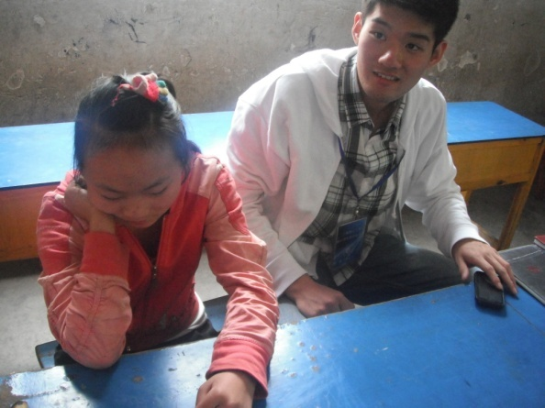
这次活动中，令我们印象最深的是一个十二岁就担起家庭重任的小女孩。女孩家庭条件非常困难，她在有三个孩子的单亲家庭里，作为一个小大人照顾家里。小女孩刚开始很腼腆，不会主动去回答别人的提问，但在后来慢慢的交流接触中，她才放下心中的戒备，和我们聊开。当与女孩聊到自己的人生规划时，她说：我不想去读高中，我要早点去赚钱养家。对于一个只有十二岁的小女孩来说，她是懂事的，但她也是十分无奈的。而对于一些我们采访过的家长来说，他们的文化水平一直是他们难以启齿的痛，因此他们把教育孩子的任务彻底地交给了学校。他们希望的就是学校能多教授点知识给孩子，对于自己，则只能监督孩子每天晚上完成家庭作业，无法对孩子们进行辅导，这也是民办农民工子弟学校共同的难题。我们将积极参与其中，也呼吁社会上更多的力量来共同支持、帮助、关爱农民工子弟的教育问题，让更多的孩子上得起学、上得好学，真正阳光快乐地成长，而不是小小的肩膀上就过早地扛起整个家庭的重任。

报：校党委、团市委
送：党办、宣传部、组织部、学工部、研究生工作部
发：各学院团委、研究生工作部团委
指导老师： 何炉进 钱海燕 邵荣
编 辑： 林颖峥 孟伟丽 童程星幸

